Charybdis 4x6蓝牙双模版本默认快捷键以及蓝牙通道绑定换绑简洁说明
一、刷机按钮位置：如下图，QMK刷机的方法是，按住下图中的按钮不松开，然后插入数据线，电脑会弹出U盘，然后拖入相关固件即可完成刷机。（特别提醒：刷机有风险，仅限有经验的玩家折腾，无经验的切勿乱折腾，容易让键盘无反应）
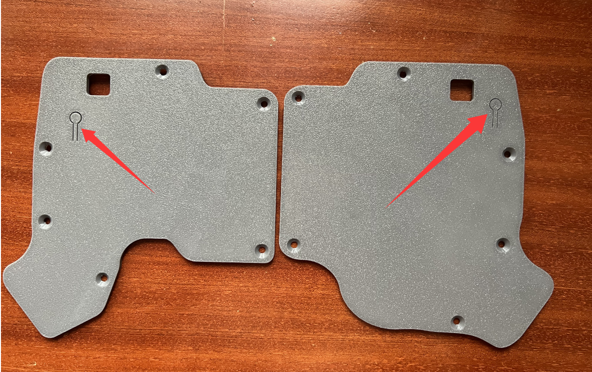
- 相关快捷键，默认开启了三层，可自行添加，源码开源：开源地址：https://github.com/weekinro/zmk-for-charybdis。默认按键键位如下图
默认DPI是2000，需要其他的 DPI可自行修改代码（需要有经验的才方便修改）
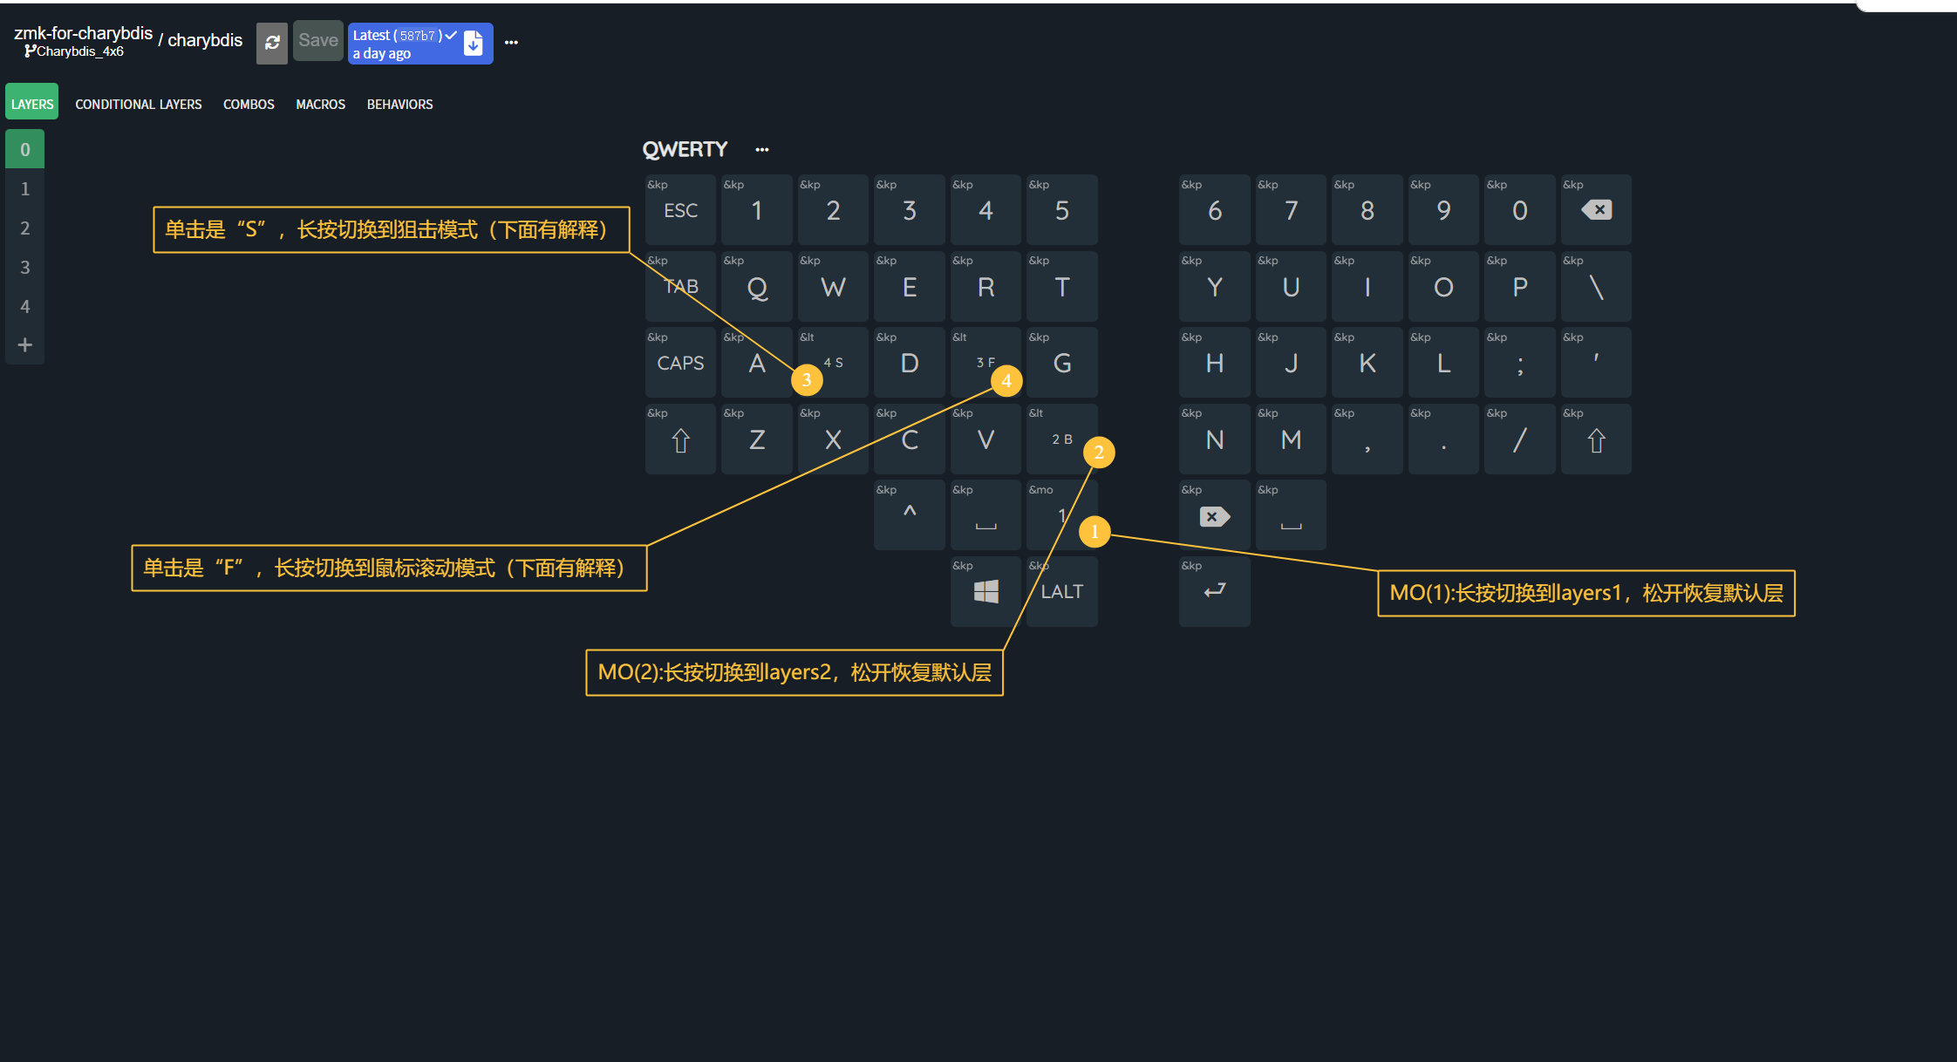
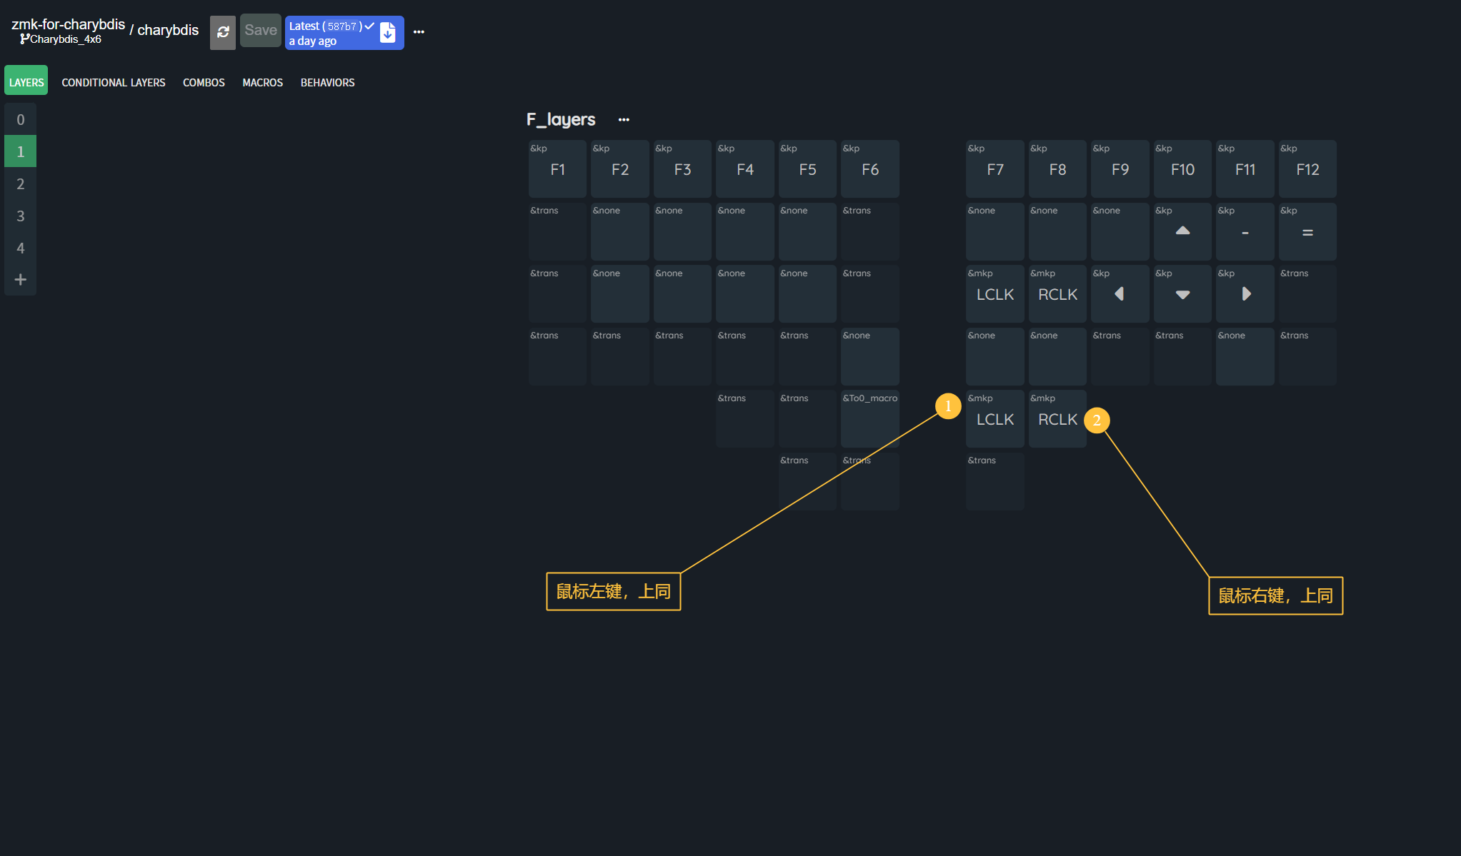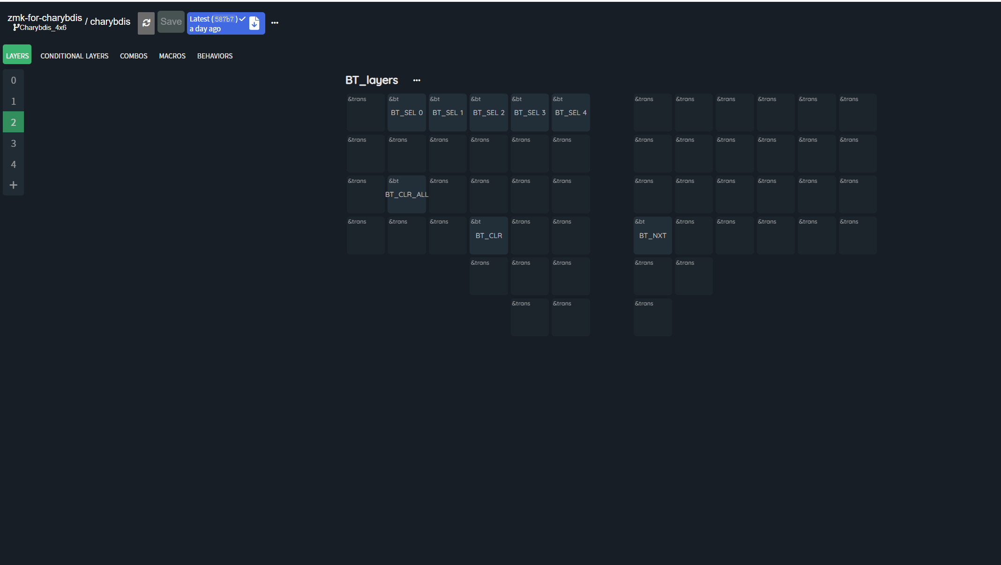
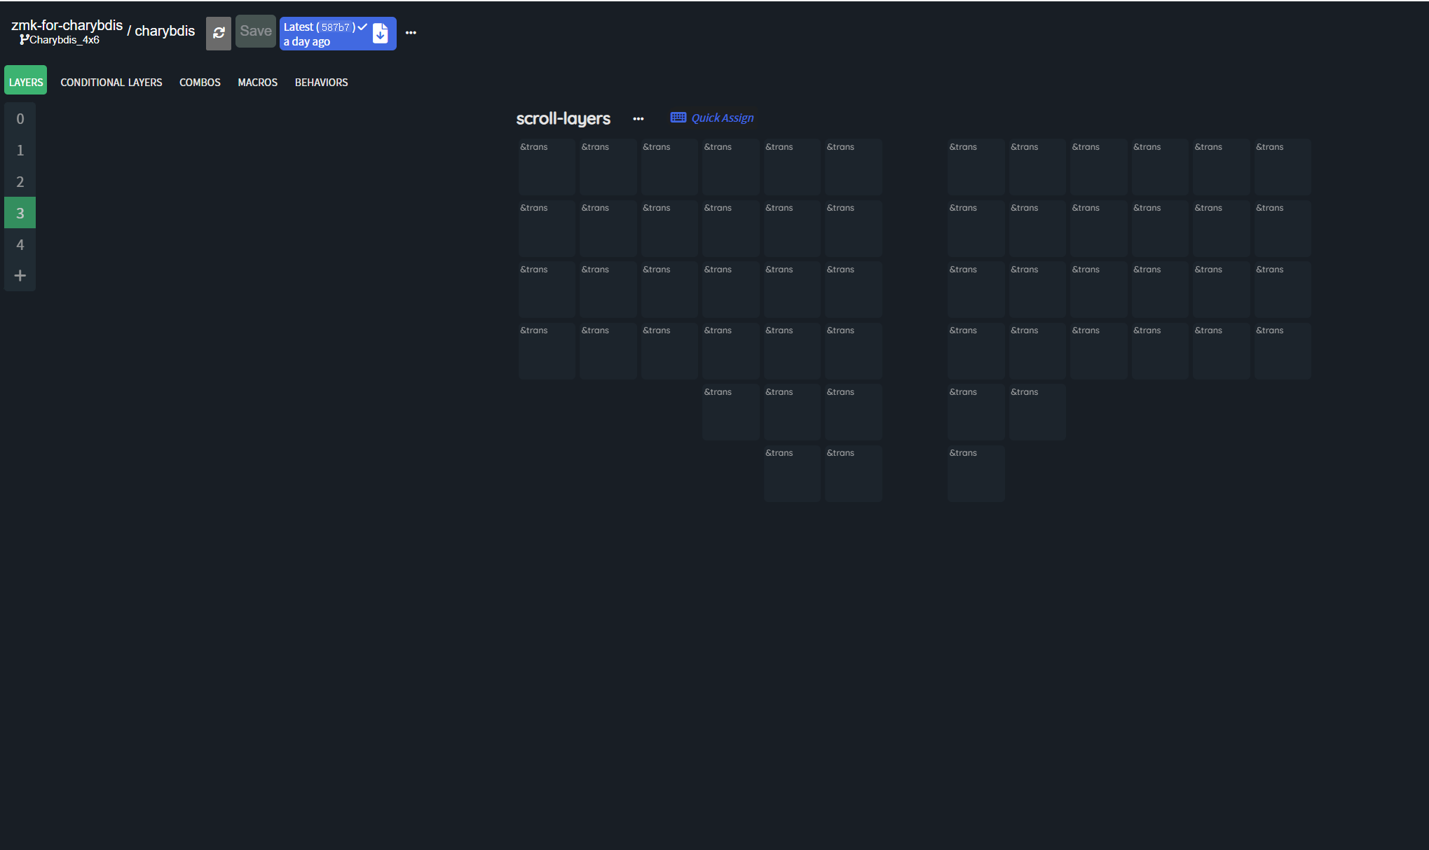
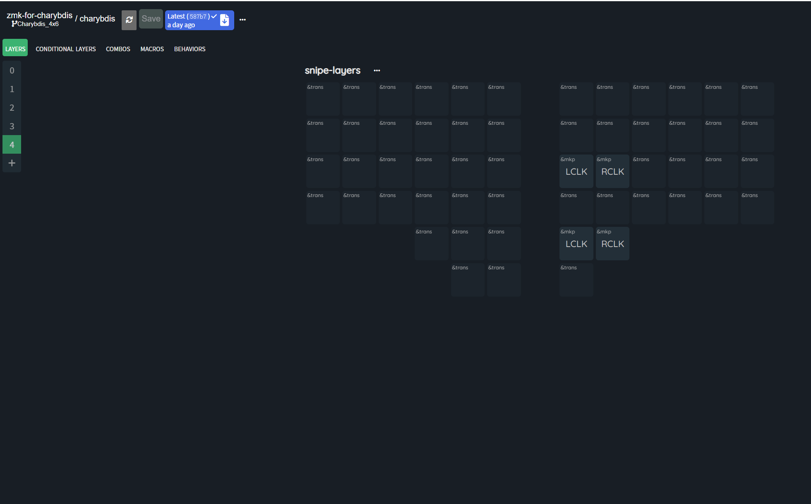
如上几张图所示：
1、MO(1)+第一排的按键=F1~F12
2、MO(1)+DELETE（或者MO(1)+H)=鼠标左按键
3、MO(1)+Space（或者MO(1)+J)=鼠标右按键
4、F按键长按不松开，进入滚动模式：滚动轨迹球可以实现界面滚动模式，松开恢复默认指针模式
5、S按键长按不松开，进入狙击模式：此时滚动轨迹球DPI将会降低到很低（400dpi），此时的状态可以做更精细鼠标指针移动，松开恢复默认状态（1200dpi）
6、MO(2)+A=清除所有蓝牙通道绑定的设备
7、MO(2)+C=清除当前蓝牙通道绑定的设备
8、MO(2)+N=切换到下一个蓝牙通道
9、MO(2)+1~5=切换到第1~5个蓝牙通道
使用小技巧：例如你有五台蓝牙设备，分别是设备1（安卓手机）；设备2（苹果手机）设备3（笔记本电脑）；设备4（台式机电脑）；设备5（别人的电脑）。那么你可以按②+1组合键，处于蓝牙通道1，然后去适配键盘和设备之间的连接，连接成功就代表蓝牙通道1和设备1绑定成功；以此类推，五个蓝牙通道分别绑定五个设备，在使用过程中分别用②+1或②+2或者。。。②+5快捷键来切换键盘和某个设备的连接，也就达到了五个设备无缝切换的效果。如果你想让设备1换成其他设备，那么你需要②+1处于蓝牙通道1，然后②+C，清除当前通道（通道1），然后再去和其他设备适配蓝牙连接，即可换绑成功。②+A，是清除所有设备的绑定，一般很少用到这里就不做赘述。当某一天你不小新按错了按键，突然键盘和设备没有连接，无反应了，这种情况出了电池没电了之外，剩下的可能就是你不小心清除了该通道或者所有通道的设备绑定了，你可以尝试从新绑定设备看看效果。
ZMK蓝牙版本源码开源，但是ZMK版本有一些小bug，例如刷固件一次不成功，蓝牙能连接手机不能连接电脑等情况，基本都是固件没刷好，所以，小白请勿折腾，直接使用即可，懂的人再折腾，刷坏了无免费售后，请谨记！

固件刷机简要指南：
一般默认出厂的键盘都刷有固件，到手装上轴帽基本都可以直接使用，但一部分玩家喜欢折腾，想自己改成自己喜欢的键位和一些功能，那么改完后就需要重新刷入固件。但是一般人，会直接刷左右手的固件，这样很大纪律的会使左右手无法正常使用，例如无法连接蓝牙，左手没反应，或者全部没反应等等。因为你刷固件的步骤错误，在生成的固件里，一般会有三个固件，分别时左右手固件以及一个reset的固件，你需要将左右键盘分别先刷上reset的固件，再分别刷入左右手固件，这样才能正常使用。如果按照这种方式还是无法使用，那就多试几遍。

装换轴注意事项：非常重要！！！
本键盘支持热插，但是由于键盘外壳是曲面的，每一个轴孔位置都不在一个平面上，很容易轴体装的不够垂直，导致大力出奇迹将轴座的焊盘怼掉，从而损坏pcb，虽然后期可以通过飞线解决，但是影响心情不是，所以请大家换或者装轴的时候一定要注意，特别是小白，请一定要参考以下说明再装换轴。
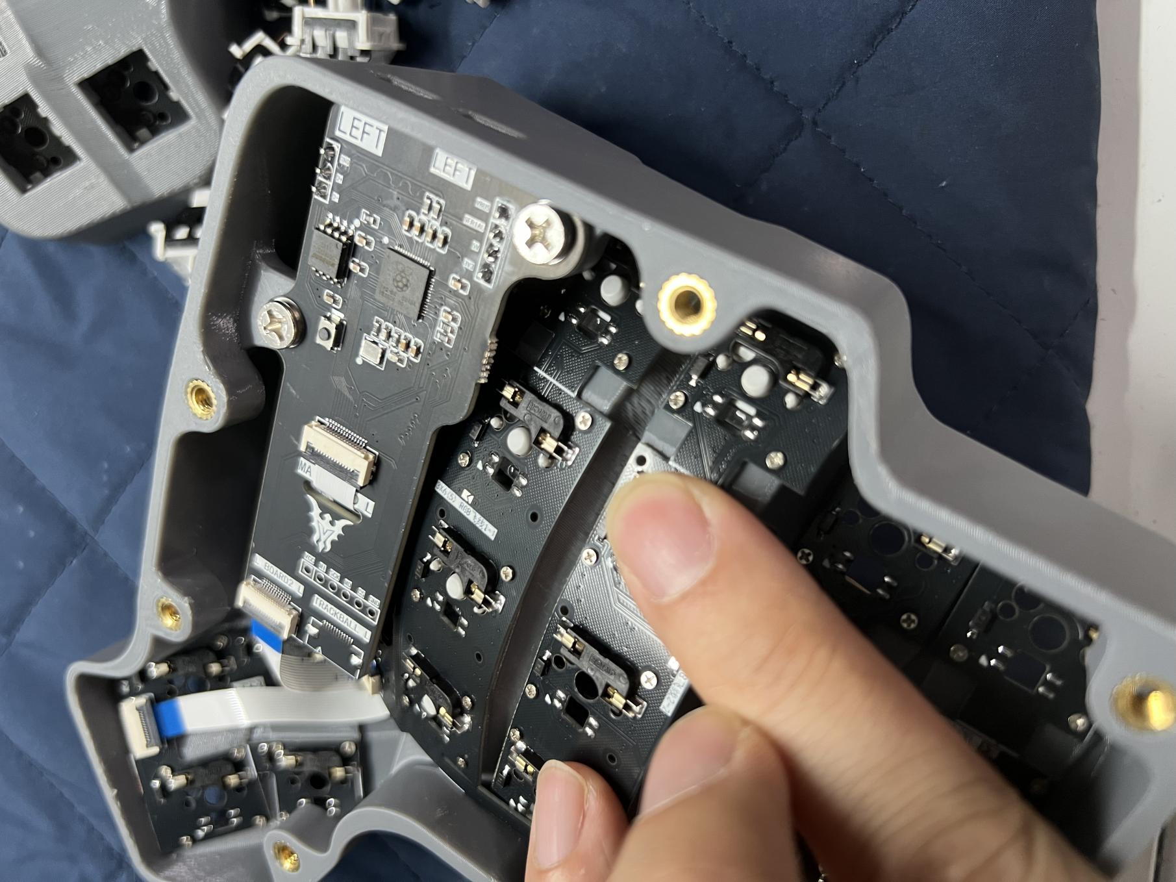
第一步：参考上图，收到后，请将外壳底板拆除，最好将主控板也拆除，然后再装入轴体。装轴体的时候，先将轴体对准孔位，然后一只手指按住轴体，另一条手指按住对应孔位pcb背面的轴座，然后两只手指同时使劲即可装入轴体。此种方法的好处是，无论你使多大力气，也不至于将轴座怼掉，顶多将轴体的脚怼歪了，一旦发现稍微使劲儿也装不进去，那肯定就是轴没有垂直孔位插入，请重新对准后再插入，此种方法下我一次也没怼坏过轴座。（请看下图示）

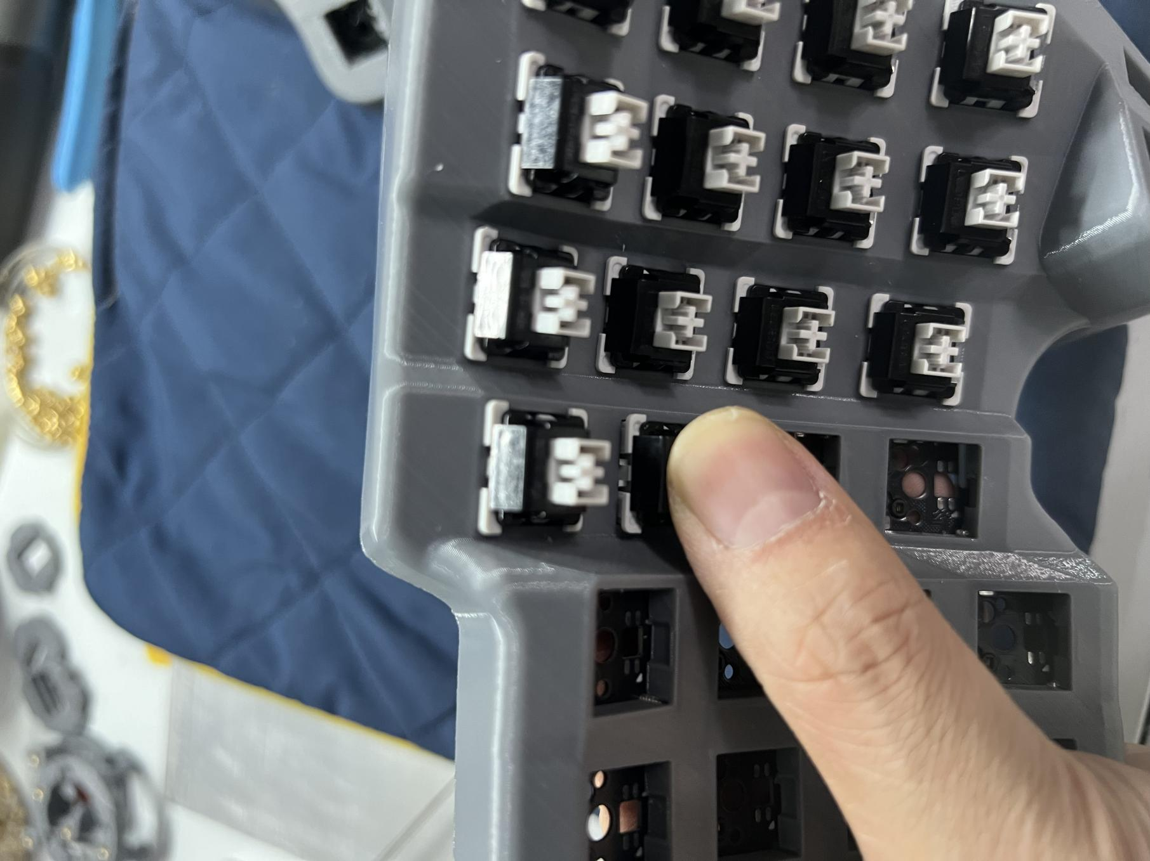
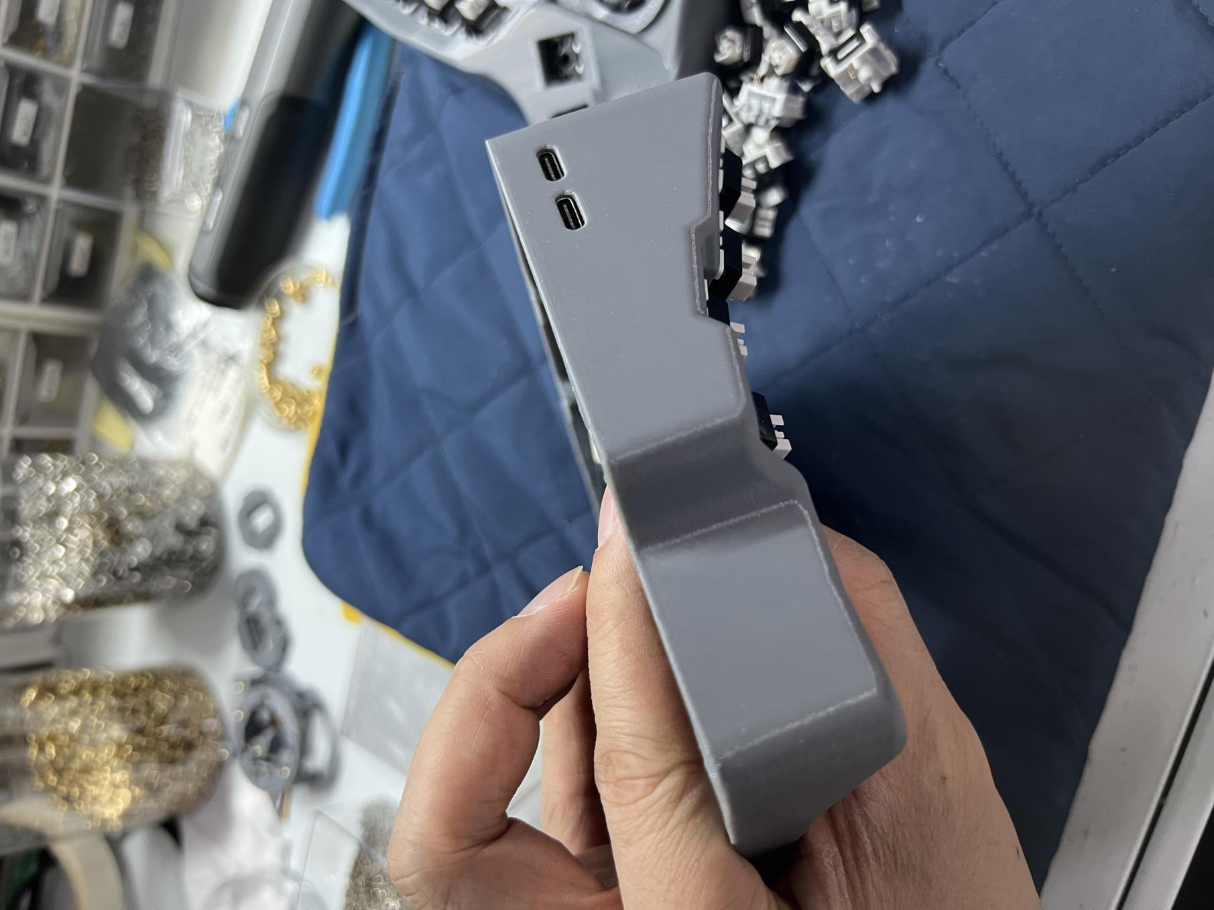
另外，外壳为FDM打印制成，材质为PETG为主,PLA为辅，由于FDM的技术限制，外壳有细微的瑕疵以及整体的不平整在所难免，此种状况属于正常范围内，为了避免使用时不平整影响使用感受，我会配一些1mm后的双面贴，尺寸和硅胶防滑贴一样，哪里翘起来点就再对应位置的硅胶防滑贴上贴一片或者多片来解决这种问题。请大家知悉！

